AN1966 Scheda creata il 8 agosto 2026
Descrizione storico-bibliografica
*Annuario evangelico per l’anno …: ad uso dei ministri e dei membri delle chiese evangeliche d'Italia. – Anno 1 (1879)-anno 13 (1895). - Torino : Tip. Fodratti, [1878-1894]. – 13 volumi ; 18 cm. ((Annuale. – Dal 1882 editore: Roma ; Firenze : Tip. Claudiana. - Descrizione basata su: Anno 3 (1881). - CFI0444749; TO00176389

*Annuario evangelico torinese 1959 / Ernesto Ayassot. - Torre Pellice : Tipografia Subalpina, 1959. - [36] p. ; 16 cm. - TO02026253
Autore: Ayassot, Ernesto
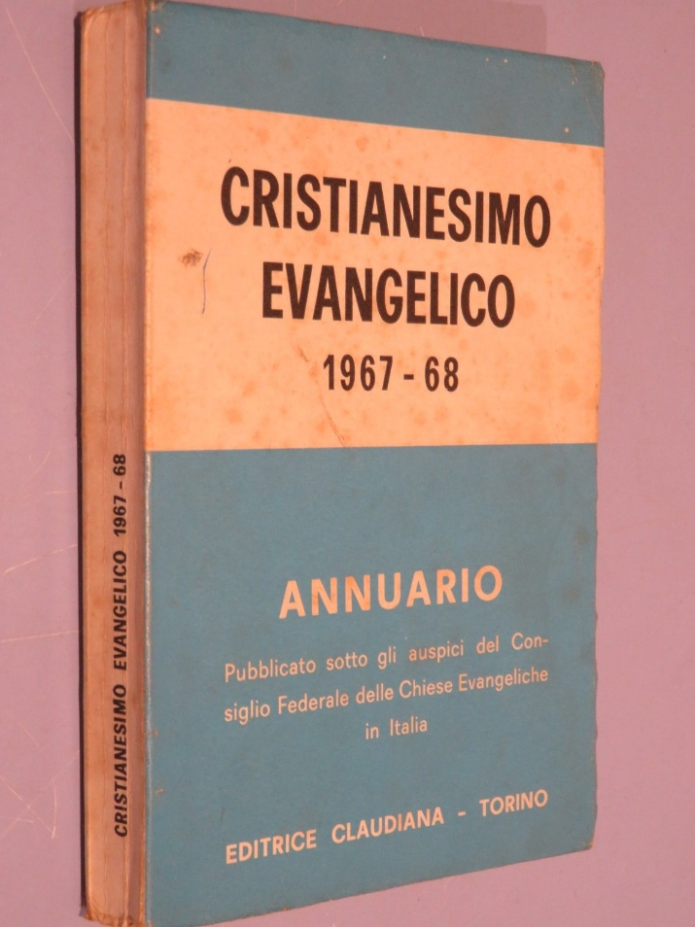
*Cristianesimo evangelico di lingua italiana : annuario / pubblicato sotto gli auspici del Consiglio federale delle chiese evangeliche in Italia. – 1967/68. - Torino : Claudiana, 1967. – 1 volume ; 16 cm. - BVE0243461
Titolo della copertina: *Cristianesimo evangelico
Autore: Federazione delle chiese evangeliche in Italia

*Annuario evangelico : indirizzi e orari di tutte le chiese ed opere evangeliche in Italia. – 1972/73-1983/84. - Torino : Claudiana, 1972-1983. – 2 volumi ; 17 cm. ((Dodicennale. - MIL0501886
Autore: Federazione delle chiese evangeliche in Italia

Soggetto: Chiese protestanti – Italia – Annuari [Chiese evangeliche – Italia – Annuari]

Informazioni storico-bibliografiche
Piero Chiminelli 2322. « Annuario Evangelico », ad uso dei Ministri, dei Membri delle Chiese Evangeliche d'Italia e delle Colonie all'Estero. Firenze, Claudiana. (Uscì nel 1878 e durò oltre un ventennio regolarmente e poi saltuariamente).

Note e riferimenti bibliografici
- Piero Chiminelli, IL GIORNALISMO EVANGELICO COME FONTE DI STORIOGRAFIA PROTESTANTE. In: Bibliografia della storia della riforma religiosa in Italia : contributo alla storiografia religiosa italiana / Piero Chiminelli. - Roma : Bilychnis, 1921. - 301, VIII p. ; 20 cm. - (Biblioteca di studi religiosi ; 10), p.270-283
- https://www.periodicipiemonte.it/index.php?c=scheda&s=471.

